Информационно-статистический обзор обращений граждан,
объединений граждан, в том числе юридических лиц,
поступивших к главе города и в Думу города за 2015 год

Работа с обращениями граждан в Думе города осуществляется в соответствии с Федеральным законом от 02.05.2006 № 59-ФЗ «О порядке рассмотрения обращений граждан Российской Федерации» и проводится по нескольким направлениям: граждане могут обратиться к главе муниципального образования и депутатам Думы города на личном приеме, направить письменное или электронное обращение, также могут получить консультации и разъяснения в аппарате Думы города.
За отчетный период 2015 года в адрес главы города, депутатов Думы города поступило 2491 устных и письменных обращений, заявлений и предложений.
1024 граждан принято депутатами Думы города на личном приеме и в ходе встреч с избирателями.
Основная тематика вопросов, поступавших в адрес главы города, депутатов Думы города в обращениях, заявлениях, на личном приеме, а так же на встречах с избирателями:
- обеспечение жильем (в том числе ссуды, субсидии на приобретение жилья, снос ветхого жилья);
- оказание материальной помощи;
- жилищно-коммунальное хозяйство (оплата за капитальный ремонт, качество предоставляемых услуг, благоустройство территории);
- трудоустройство.
Одним из приоритетных направлений деятельности депутатов Думы города является проведение встреч с избирателями на личных приемах, в трудовых коллективах, по месту жительства избирателей.
В течение 2015 года депутаты Думы города продолжили активно встречаться с избирателями, проводить приемы по личным вопросам, своевременно принимать необходимые решения.
Проведено 119 встреч и отчетов депутатов Думы города с избирателями.
Кроме того, депутаты Думы города, совместно с избирателями, принимали участие в рейдах по микрорайонам, выездных комиссиях и субботниках.
За отчетный период проведено 11 рейдов по микрорайонам города, 17 выездных комиссий и 4 субботника, в ходе которых:
- фиксировались нарушения правил парковки автотранспорта во дворах;
- проводилась проверка безопасности на внутриквартальных дорогах;
- произведен осмотр детских площадок, находящихся в микрорайонах;
- проверялись факты, указанные в жалобах граждан;
- произведено благоустройство территории и высадка деревьев.

Диаграмма 3
Работа главы города и депутатов Думы города с обращениями граждан и юридических лиц
за период 2014-2015 гг.

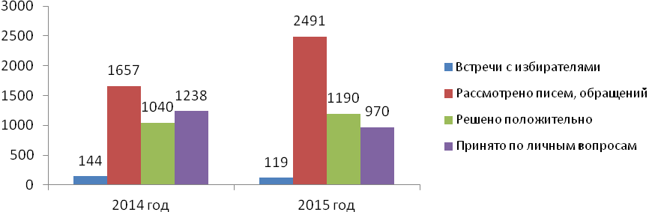

Анализ обращений граждан показывает, что многие обращения не относятся к компетенции главы города Нижневартовска, Думы города Нижневартовска. 286 обращений были перенаправлены в соответствующий орган или соответствующему должностному лицу, в компетенцию которых входит решение поставленных в обращении вопросов, с уведомлением гражданина, направившего обращение, о переадресации обращения.

